梅南江坪电站#2水轮机改造项目招标方案及定标方法

一、投标人资格：

1.1 投标人必须是在中华人民共和国境内注册的、具有独立法人资格的企业。
1.2 投标人必须是水轮发电机组设备制造商或具有水轮发电机组设备销售、安装、维修经营范围或具有水利水电工程施工总承包三级以上（含三级）资质或具有水利水电机电安装工程专业承包三级以上（含三级）资质或具有机电工程施工总承包三级以上（含三级）资质。
1.3 业绩要求：近3年（2021年1月1日起）具有水轮发电机组或其配套设备的制造、安装、维修或改造业绩，每个业绩需提供合同复印件、业绩发票，合同复印件必须有具体的项目内容、合同金额、甲方的名称及联系人、联系电话，并附有相关的甲方或第三方验收合格的证明文件。
1.4 具有足够的能力来有效地履行合同。

二、投标人须知：
2.1 领取招标文件的方式：在报名时间截止前登录广东梅雁吉祥水电股份有限公司官网，网址：http://www.chinameiyan.com下载招标文件。

2.2 报名方式（可选择以下方式之一进行报名）：
2.2.1 线下报名：投标人需将2021年1月至今同类业绩证明材料、营业执照复印件、资质证书（如有）、法定代表人身份证复印件、授权委托书、联系方式等资料（加盖单位公章），带齐资料在2024年6月14日17时00分前到广东省梅州市梅江区华南大道58号广东梅雁吉祥水电股份有限公司7楼总工室进行报名。开标当日现场不接受报名。
2.2.2 线上报名：投标人需将2021年1月至今同类业绩证明材料、营业执照复印件、资质证书（如有）、法定代表人身份证复印件、授权委托书、联系方式等资料（加盖单位公章）扫描件，在2024年6月14日17时00分前发送到指定邮箱：meiyanzgs@163.com；网上报名提供的资料要与投标文件的一致，不一致的视为无效投标。开标当日现场不接受报名。
2.2.3 联系方式：冯工 138 2384 1987 曾工 134 3011 7707
2.3 保证金：人民币伍仟元整（现金），报名时用信封装好，信封上加盖投标人的公章，交给工作人员当面清点；或者在报名时间截止前转账至招标人指定账户，打印转账凭证，并告知招标人；定标后中标公司保证金转为履约保证金；未中标的投标人，待开标会结束后退还。
2.4 开标时间（投标截止时间）：开标会定于2024年6月17日15时00分在广东省梅州市梅江区华南大道58号广东梅雁吉祥水电股份有限公司7楼会议室。
2.5 投标人需按照附件一《梅南江坪电站#2水轮机改造项目需求》完成本项目。
2.6 投标人投标报价按附件二《梅南江坪电站#2水轮机改造项目投标报价表》填报，投标总报价的最高限价为人民币13万元（不含税），投标总报价（不含税）不超过最高限价方为有效报价。
2.7 投标人按照附件二（须填写《投标总报价表》和《投标报价明细表》）填报好后，用信封密封并加盖公章后交送招标工作人员。
2.8 投标人未被列入“信用中国”网站(www.creditchina.gov.cn)“记录失信被执行人或重大税收违法案件当事人名单或政府采购严重违法失信行为”记录名单（以投标截止日前5个工作日在“信用中国”网站（www.creditchina.gov.cn）查询结果为准，下载信用信息打印并加盖公章，例图详情请看附件三，如不提供则作无效标处理）。

三、评审及定标方法：
本次招标采用最低评标价法，推荐2个中标候选人。投标人按照附件二《梅南江坪电站#2水轮机改造项目投标报价表》填报，在满足招标文件实质性要求前提下，按明细表中各项合计价相加得出的投标总价（不含税）进行比较，投标总价（不含税）最低者作为第一中标候选人，次低者为第二中标候选人，报价相同者，抽签决定排序。如出现最低价投标人废标情况，则中标候选人顺延。

四、合同签订及工期：

4.1 定标后，中标人30日内与招标人签订合同。
4.2 合同工期：签订合同后，95天内全部设备到货，现场安装调试时间由招标人另行确定，招标人提前3天通知中标人。

五、合同费用支付及结算：
5.1 本工程合同总价为人民币大写 万元整（¥ .00）。在签订合同后15个工作日内，支付合同总价的30%作为工程预付款。
5.2 本合同中的所有设备送到电站并初步验收合格后15个工作日内，支付合同总价的30%作为设备到货款。
5.3 设备安装调试完成，投运正常、竣工验收合格后30天内支付合同结算总价的95%及退还履约保证金。
5.4 工程质保金为本工程合同结算总价的5％，工程质保金在质保期（壹年）满检查无遗留质量问题后一个月内支付。

六、招标人拥有本招标项目的最终解释权。

梅州市梅县区新城供水有限公司
2024年6月1日
附件一：梅南江坪电站#2水轮机改造项目需求

一、概述
梅南江坪电站属径流引水式小电站，位于梅县梅南镇江坪村，于1981年建成投产。电站由引水陂、进水闸、冲沙闸、引水渠道、压力前池、厂房、机组设备及升压站等组成。压力管布置为单管单机，长度38m，压力钢管通径1.0m。电站设计总装机容量3×250kW，设计水头24m，最大水头25m。
交通运输：梅南江坪电站进厂道路交通状况一般，靠电站侧2000米为沙土路，路面宽度3米。厂房大门宽度2.13米，高度2.98米。厂房顶部混凝土梁预留有起重设备吊点。受进厂道路和厂房大门宽度的限制，设备可能需要二次转运，二次转运地点可选择位于梅县区梅南镇的龙上水电站厂房（距离梅南江坪电站8千米路程）或者梅江区三角镇的三龙水电站厂房（距离梅南江坪电站16千米路程），两个电站厂房内都有起重设备。
梅南江坪电站已投产服役42年，随着运行年代久远，水轮机主要通流部件如：转轮、导水机构及前后盖板等过流面严重气蚀及磨损，虽经多次修补，但是运行效率每况愈下，停机时严重漏水，安全隐患倍增。本次拟对#2水轮机进行改造，除保留水轮机轴瓦及瓦座、联轴器、制动器、蜗壳、出水弯管外，更换包括转轮、水轮机主轴、飞轮、导水机构、前端盖、后端盖（与尾水锥管一体）、调速器等所有部件。
以下为梅南江坪电站#2水轮发电机组参数：
序号 | 参数名称 | 详细参数 | 备注
1 | 发电机型号 | SFW250-8/990 | 发电机制造厂：广东省兴宁电机厂  水轮机制造厂：广东省兴宁水轮机厂  制造日期：1981年  无图纸。
2 | 水轮机型号 | HL260-WJ-50 | 发电机制造厂：广东省兴宁电机厂  水轮机制造厂：广东省兴宁水轮机厂  制造日期：1981年  无图纸。
3 | 额定水头（m） | 24 | 发电机制造厂：广东省兴宁电机厂  水轮机制造厂：广东省兴宁水轮机厂  制造日期：1981年  无图纸。
4 | 额定流量（m³/s） | 1.55 | 发电机制造厂：广东省兴宁电机厂  水轮机制造厂：广东省兴宁水轮机厂  制造日期：1981年  无图纸。
5 | 额定转速（r/min） | 750 | 发电机制造厂：广东省兴宁电机厂  水轮机制造厂：广东省兴宁水轮机厂  制造日期：1981年  无图纸。

以下为梅南江坪电站#2机组铭牌
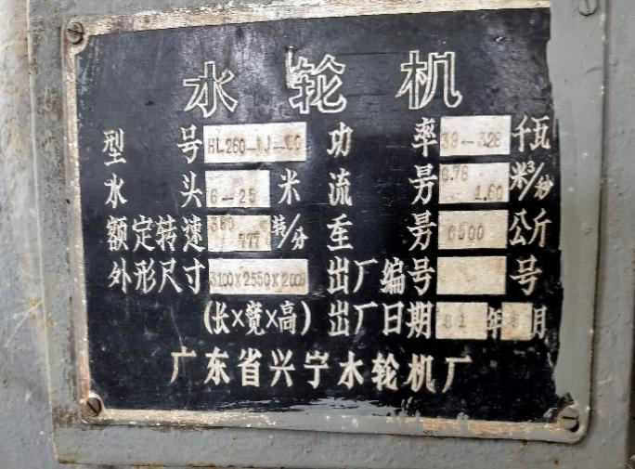

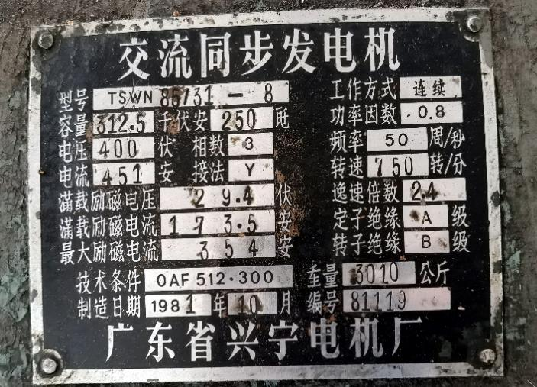
以下为梅南江坪电站#2水轮机现状：
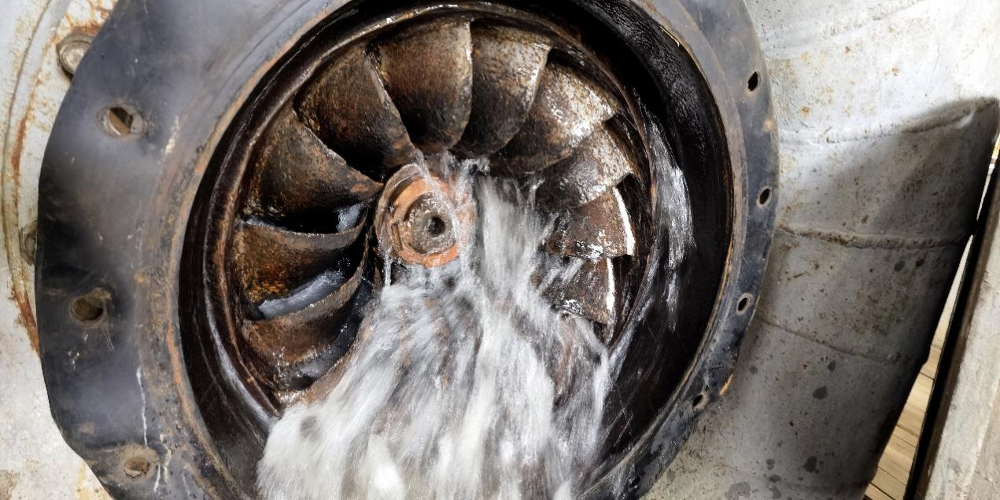#2水轮机转轮气蚀磨损，经多次补焊后变形，导叶漏水严重
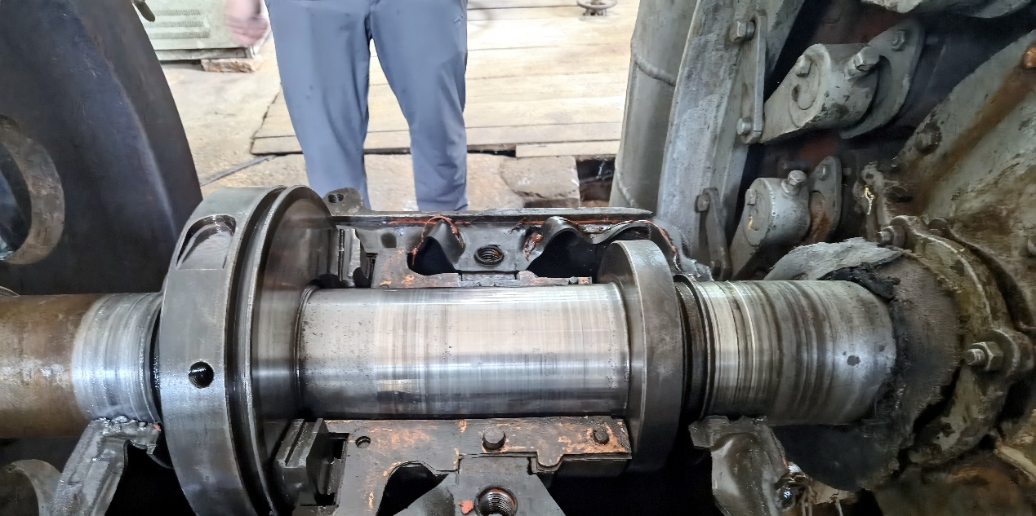
#2水轮机主轴严重磨损及变形
二、对新水轮机水力参数性能的要求
因梅南江坪电站现使用的HL260转轮效率较低，建议投标人采用JF3788A或者JF3689转轮，或者性能指标不低于以上型号的转轮，转轮材质为全碳钢。新转轮在电站现有水力条件下能够满负荷运行，并有一定的裕度。
三、改造工程量清单
本次拟对#2水轮机进行改造，除保留水轮机轴瓦及瓦座、联轴器、制动器、蜗壳、出水弯管外，更换包括转轮、水轮机主轴、飞轮、导水机构、前端盖、后端盖（与尾水锥管一体）、调速器等所有部件。因为本项目无相关图纸可供参考，所以中标人需把整台水轮机拆卸后运返工厂，参考现状制作加工新的水轮机及其部件，与保留使用的蜗壳等部件进行总装配。项目预计总工期为100天。
下列改造工程量清单供参考，投标人提供的部件需完全满足水轮机正常运转的要求，包含但不限于以下项目：
序号 | 名称 | 单位 | 数量 | 备注
1 | 水轮机转轮
1.1 | 制作转轮 | 台 | 1 | 全碳钢，直径50
1.2 | 尾锥及螺栓、弹垫等 | 套 | 1
1.3 | 转轮拆装专用工具 | 套 | 1 | 配套提供
2 | 水轮机主轴
2.1 | 制作水轮机主轴 | 根 | 1 | 45＃锻件调质
2.2 | 轴承配合刮瓦（工厂及现场） | 项 | 1
2.3 | 转轮、飞轮、联轴器平键 | 个 | 3
2.4 | 联轴器连接螺栓及其缓冲胶圈 | 套 | 10
3 | 导水机构
3.1 | 制作活动导叶（含轴套、密封件、销钉、垫片等） | 件 | 12 | 铜基自润滑轴套
3.2 | 制作导叶臂及连板（含铜套、定位销等） | 件 | 12
3.3 | 制作控制环 | 件 | 1
3.4 | 制作前端盖 | 件 | 1
3.5 | 制作后端盖（与尾水锥管一体） | 件 | 1
4 | 制作主轴密封 | 套 | 1
5 | 手电动调速器 | 台 | 1
6 | 其他零星项目
6.1 | 制作飞轮和飞轮罩 | 项 | 1
6.2 | 维护制动器 | 项 | 1
6.3 | 更换水轮机测温元件 | 套 | 1 | 测量表计及支座
6.4 | 更换紧固件和密封件 | 套 | 1 | 提高标准
7 | 整机拆卸、装配、安装调试 | 项 | 1
8 | 设备往返运输 | 项 | 1
五、所提供的设备配件必须是全新的材料配件，应有产品合格证等相关的配套资料。
六、现场勘察:招标人不统一安排现场勘踏，由投标人自行安排勘踏，费用自理。
七、现场勘察联系人：张经理 135 0237 8828
附件二：梅南江坪电站#2水轮机改造项目投标报价表

一、投标总报价表
项目名称 | 投标总报价（元）
梅南江坪电站#2水轮机改造项目
说明：

1. 投标报价包括除税金外其他所有费用。
2. 投标人的投标总报价超过最高限价人民币13万元（不含税），均视为无效投标。

投标人：
日期： 年 月 日

二、投标报价明细表
投标人报价应按以下格式进行填写。投标人全部以人民币报价，本招标文件所列的全部条款除税费外的凡涉及报价的，投标人都应在报价中计列，投标人的报价，报价精确到元，招标人认为是各项费用综合计算的结果，且该报价为闭口价，中标后在合同有效期内单价不变。

梅南江坪电站#2水轮机改造项目投标报价明细表
序号 | 名称 | 单位 | 数量 | 单价（元） | 总价（元） | 备注
1 | 水轮机转轮
1.1 | 制作转轮 | 台 | 1 |  |  | 全碳钢，直径50
1.2 | 尾锥及螺栓、弹垫等 | 套 | 1
1.3 | 转轮拆装专用工具 | 套 | 1 |  |  | 配套提供
2 | 水轮机主轴
2.1 | 制作主轴 | 根 | 1 |  |  | 45＃锻件调质
2.2 | 轴承配合刮瓦（工厂及现场） | 项 | 1
2.3 | 转轮、飞轮、联轴器平键 | 个 | 3
2.4 | 联轴器连接螺栓及其缓冲胶圈 | 套 | 10
3 | 导水机构
3.1 | 制作活动导叶  （含轴套、密封件、销钉、垫片等） | 件 | 12 |  |  | 铜基自润滑轴套
3.2 | 制作导叶臂及连板  （含铜套、定位销等） | 件 | 12
3.3 | 制作控制环 | 件 | 1
3.4 | 制作前端盖 | 件 | 1
3.5 | 制作后端盖  （与尾水锥管一体） | 件 | 1
4 | 制作主轴密封 | 套 | 1
5 | 手电动调速器 | 台 | 1
6 | 其他零星项目
6.1 | 制作飞轮和飞轮罩 | 项 | 1
6.2 | 维护制动器 | 项 | 1
6.3 | 更换水轮机测温元件 | 套 | 1 |  |  | 测量表计及支座
6.4 | 更换紧固件和密封件 | 套 | 1 |  |  | 提高标准
7 | 整机拆卸、装配、安装调试 | 项 | 1 |  |  | 含工厂内装配
8 | 设备往返运输 | 项 | 1 |  |  | 含二次转运费
总计不含税（元）
投标总价（不含税）： 元
说明：

1. 投标报价包括除税金外其他所有费用。
2. 投标人的投标总报价超过最高限价人民币13万元（不含税），均视为无效投标。

投标人：
日期： 年 月 日
附件三：信用中国图例
